Тема: «Электродвигатель».
Автор - Баженов Никита, ученик 8 класса
МБОУ Дуройская СОШ, Забайкальского края. Краткая аннотация
Современная жизнь невозможна без электрических машин. Они приводят в действие различные механизмы: насосы, металлорежущие станки, троллейбусы, электропоезда, электровозы и т.д.. Основы теории электрических двигателей создал Анри Мари Ампер в 1820 году. Действие любого электродвигателя основано на одном и том же физическом явлении – силе Ампера. Она действует на проводник с током, если тот помещён в магнитное поле. Целью данной работы является популяризация знаний по электротехнике и доказательство того, что сделать электродвигатель самому возможно. Новизной в данном случае стала модель электродвигателя из доступных, бросовых материалов, и самое главное - модель действующая. В этом же заключается и практическая значимость представленной работы. На примере простейшего двигателя демонстрирую проявление силы Ампера и преобразование электрической энергии в механическую работу.

Тема: «Электродвигатель».
Автор - Баженов Никита, ученик 8 класса
МБОУ Дуройская СОШ, Забайкальского края Аннотация.
Современная жизнь невозможна без электрических машин. Они приводят в действие различные механизмы: насосы, металлорежущие станки, троллейбусы, электропоезда, электровозы. Этот список можно продолжать до бесконечности. Основы теории электрических двигателей создал Анри Мари Ампер в 1820 году. Действие любого электродвигателя основано на одном и том же физическом явлении – силе Ампера. Она действует на проводник с током, если тот помещён в магнитное поле. Таким образом, выбранная тема «Электродвигатель» является достаточно актуальной и перспективной. Целью данной работы является популяризация знаний по электротехнике и доказательство того, что сделать электродвигатель самому возможно. Задачи работы – сбор материалов по выбранной теме, сравнение моделей электродвигателей их строение и принцип действия, воплощения самостоятельной творческой технической идеи в виде сборки модели электродвигателя из доступных, бросовых материалов, имеющего практическое значение и работающего в заданном режиме. Новизной в данном случае стала модель электродвигателя из доступных, материалов, и самое главное - модель действующая. В этом же заключается и практическая значимость представленной работы. На примере простейшего двигателя демонстрирую проявление силы Ампера и преобразование электрической энергии в механическую работу.
Электродвигатель – обязательная часть оптических дисководов, которые используются в компьютерах, проигрывателях CD, DVD, а также игровых консолях начиная с 1991 года. Габариты их намного меньше, но принцип действия приблизительно тот же. К этому списку стоит причислить также магнитофоны (как бытовые, так и студийные), принтеры (подачу бумаги и движение печатающих головок обеспечивают именно электромоторы), детские игрушки.
Описанная в работе творческая идея конструкции успешно эксплуатируется уже в течение года. Аналитическая часть работы представляет собой подборку материалов о электродвигателе, его физической характеристики, принцип работы данной модели. Этот материал может с успехом использоваться при проведении занятий в системе дополнительного образования, на школьных уроках, индивидуального пользования. В качестве основной литературы при изучении данной темы и проведении исследований были взяты учебники по физике, прикладной физике, материалы с сайтов Интернет.

Тема: «Электродвигатель».
Автор - Баженов Никита, ученик 8 класса
МБОУ Дуройская СОШ, Забайкальского края. Научная статья.
Современная жизнь невозможна без электрических машин. Они приводят в действие различные механизмы: насосы на нефтяных скважинах, металлорежущие станки, трамваи, троллейбусы, электропоезда и электровозы. Этот список можно продолжать до бесконечности. Основы теории электрических двигателей создал Анри Мари Ампер в 1820 году. Действие любого электродвигателя основано на одном и том же физическом явлении – силе Ампера. Она действует на проводник с током, если тот помещён в магнитное поле. В основе работы любого электродвигателя лежит действие силы Ампера на проводник с током в магнитном поле. Значение этой силы определяется по формуле Fa = BILSinα
B – магнитная индукция,
I – сила тока,
L – длина проводника,
α – угол между направлением магнитной индукции и направлением тока.
Чтобы сила Ампера была максимальна Sinα должен быть равен 1, а это означает, что проводник должен быть перпендикулярен линиям магнитной индукции. В этом случае формула упрощается: Fa = BIL Направление силы Ампера определяют по правилу левой руки: если линии магнитного поля направлены в ладонь, а четыре пальца указывают
направление тока, то большой палец покажет направление силы Ампера. [1,5] В зависимости от того, каким образом создаётся ток и магнитное поле, различают электродвигатели постоянного и переменного тока. Они потребляют электричество из сети и преобразуют электроэнергию в энергию механическую. Часть электрической энергии при этом теряется и в виде тепла рассеивается в окружающей среде. В зависимости от нагрузки эти потери могут составлять 2-10%, а температура работающего под нагрузкой электродвигателя может достигать 80С. [2] Приоритет изобретения электродвигателя постоянного тока принадлежит русскому инженеру Б. С. Якоби. Первая промышленная модель двигателя постоянного тока была создана в 1838 году. Работа электродвигателя заключается в использовании электромагнитной индукции, возникающей внутри устройства после подключения в сеть. Если мы погрузим проводник в виде обмотки, по которому движутся электрические заряды, в магнитное поле, он начнет вращаться вокруг своей оси. Это связано с тем, что заряды находятся под влиянием механической силы, изменяющей их положение на перпендикулярной магнитным силовым линиям плоскости. Эта же сила действует на весь проводник. Схема, представленная ниже, показывает токопроводящую рамку, находящуюся под напряжением, и два магнитных полюса, придающие ей вращательное движение. токопроводящего контура с созданием электродвижущей силы лежит в основе функционирования электродвигателей всех типов. Конструкция устройства (Приложение1.рис.1) включает: ротор (обмотка) – подвижная часть машины, закрепленная на сердечнике и подшипниках вращения. Обмотка исполняет роль токопроводящего вращательного контура; статор – неподвижный элемент, создающий магнитное поле, воздействующее на электрические заряды ротора; корпус статора. оснащен посадочными гнездами с обоймами для подшипников ротора. Ротор размещается внутри статора. [4]
В данной работе предлагаю действующую модель электродвигателя постоянного тока, одну из простых по конструкции. Эта модель может служить наглядным пособием по электротехнике, физике при изучении воздействия магнитного поля на проводник с током. Добиться движения проводника с током в магнитном поле несложно: достаточно пропустить по нему постоянный ток и поднести к проводнику магнит. Проводник дёрнется. П-образная рамка с током, помещённая в магнитное поле, повернётся на четверть оборота из нижнего положения в среднее и даже пройдёт его, но таже сила Ампера вернёт рамку в среднее положение и вращение прекратится. Магнитное поле оказывает на рамку с током ориентирующее действие. В модели простейшего бесколлекторного двигателя необходимо получить более продолжительное вращение и значит нужно заставить силу изменить своё направление. Это можно сделать двумя способами:
- изменить направление тока в проводнике;
- поменять полюса магнита.
Ритмично менять полярность проводников несложно, но при высокой скорости переключения такая задача человеку не под силу. Дважды за оборот переворачивать магнит на 180 при высоком числе оборотов – задача невыполнимая. Важно выполнить следующее условие: изменение направления тока должно происходить быстро и синхронно с вращением проводника в тот момент, когда проводник проходит среднее положение. В промышленных электродвигателях постоянного тока эту функцию
выполняет коллекторно-щёточный узел. Простейший коллектор состоит из изолированных друг от друга коллекторных пластин ротора и неподвижных контактов-щёток статора. Щётки плотно прижаты к коллектору пружинами и обеспечивают электрический контакт.
В моей конструкции такое решение неприемлемо, поэтому заставим ток ритмично возникать и пропадать. Не останется без дела и сила инерции. Роль коллектора выполняют опорные концы ротора.
Для сборки двигателя использую:
1. Динамик громкоговорителя, вышедшего из строя;
2. Небольшие куски проводов;
3. Картонно-фанерное основание;
4. Крепёж (винты и гайки). (Приложение 1. рис. II)
5. Источником постоянного тока является выпрямитель на 6/12 Вольт.
На первый взгляд простейшая конструкция достаточно сложна в изготовлении. Для стабильного вращения ротора необходимо очень тщательно его отбалансировать. (Приложение 2 рис III)
Высота опор ротора должна быть строго одинаковой, а зазор между ротором и магнитом– минимальным.
Испытания показали, что ротор вращается стабильно, но часть электрической энергии теряется из-за сопротивления проводников и нагревает их. От величины электрических потерь зависит коэффициент полезного действия электродвигателей. Целью эксперимента являлось преобразование электрической энергии в механическую с помощью такого устройства как электродвигатель. Испытания показали, что поставленная цель достигнута.

Литература.
1.http://elektrik24.net
2.Кабардин О.Ф. Справочные материалы-М: Просвещение, 2006
3.Ильин В.Г., Минасян Л.А., Справочные материалы абитуриенту, Р-Д: Феникс, 2010
4.Л.Э.Генденштейн, А.Б. Кайдалов Физика-8, М: Мнемозина, 2014
5. Мякишев Г.Я., Буховцев Б.Б. Физика. 11 класс. М., «Просвещение», 2014.

Тема: «Электродвигатель».
Автор - Баженов Никита, ученик 8 класса
МБОУ Дуройская СОШ, Забайкальского края. План исследований.
Электродвигатель – обязательная часть оптических дисководов, которые используются в компьютерах, проигрывателях CD, DVD, а также игровых консолях начиная с 1991 года. Габариты их намного меньше, но принцип действия приблизительно тот же. Электродвигатели приводят в движение магнитофоны (как бытовые, так и студийные), принтеры (подачу бумаги и движение печатающих головок обеспечивают именно электромоторы), детские игрушки. Но для всех пользователей является проблемой: Можно ли выполнить самим модель электродвигателя? Начиная работу над темой «Электродвигатель» я выдвинул гипотезу: если соберу модель сам из бросовых материалов, то пользователи могут использовать данную модель как зарядное устройство.
Методы исследования: социологический опрос, письменное анкетирование, поиск и подбор информации, сравнение и анализ, моделирование технической идеи.
Социологический опрос: Опрос проходил среди жителей улицы Аргунская, села Дурой, Приаргунского района об электродвигателе. На вопрос: « Знаете как устроен электродвигатель? Можете собрать самостоятельно электродвигатель из бросовых материалов?». Вот что сказали жители: Гантимуров Сергей Михайлович: «…Электродвигатель знаю как устроен, но не разу не собирал самостоятельно модель…», Суйков Сергей Георгиевич: « ..В силу своей профессии (учитель технологии) я знаю модель и принцип действия, но не задумывался о модели электродвигателя из бросовых материалов…»
Метод письменного аикетирования. Каждый опрашиваемый получил анкету. которая выглядела следующим образом (Приложение 2).
Сравнение и анализ. Из 69 опрошенных - 52 человека имеют представление о электродвигателе, что составляет 85 % от опрошенных. Отвечая на 3 вопрос анкеты «Какие основные части электродвигателя вы знаете?». Ответы распределились таким образом: да - 67%, нет-9%, не знаю - 24%. т.е. необходимо проконсультировать жителей села об устройстве электродвигателя.

Модели электродвигателя (насосы) и их количество по улице Аргунская, с. Дурой

Модель | Количество
«Ручеек В-40» | 44
«Ручеек – 1» | 8
На 6-ой вопрос анкеты «Ограничиваете ли детей но пользованию электродвигателя?» родительские ответы таковы: да- 76%. нет - 24% от количества пользователей. При ответе на 7-ой вопрос анкеты «Сколько лет вы пользуетесь электродвигателем (насосы)?» Можно сделать вывод, что насосами пользуются последние 5 лет. Отвечая на 8 вопрос анкеты «Опасно или нет для здоровья пользование электродвигателем?» ответы распределились так: да- 5%, нет-90%. не знаю - 5%.
Анализируя результаты , я пришел к следующим выводам:
• 85% семей улицы Аргунская с. Дурой имеют электродвигатели в устройствах насосов.
• 100% пользователей имеют представления об электродвигателях.
• 76% родителей ограничивают детей в пользовании электродвигателя, осознавая его опасность.
• 44 пользователя выбирают электродвигателипо наибольшей мощности.
Моделирование.
Технические характеристики электродвигателей.
Модель | Напряжение | Сила тока | Мощность  электродвигателя | Работа за 8 минут
Электродвигатель (из бросовых материалов) | 7В | 8А | 56Вт | 0,117Дж
Электродвигатель (лабораторный) | 4,5В | 2А | 9Вт | 0,018Дж

По техническим характеристикам я вычислил потребляемую мощность каждого массажера по формуле P=I*U, где I –сила тока (А), U - напряжение (В). Из данных видно, что большей мощностью обладает собранная модель и она же наиболее эффективна в работе. Перспективы развития данной темы. Этот материал может с успехом использоваться при проведении занятий в системе дополнительного образования (технические кружки), на школьных уроках (темы: Электродвигатель. Сила Ампера.), а также модель для индивидуального пользования.
Приложение 1.
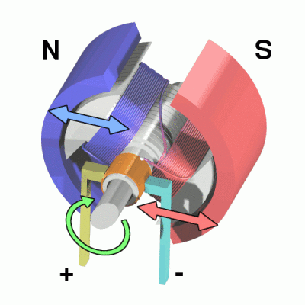 Рис.I
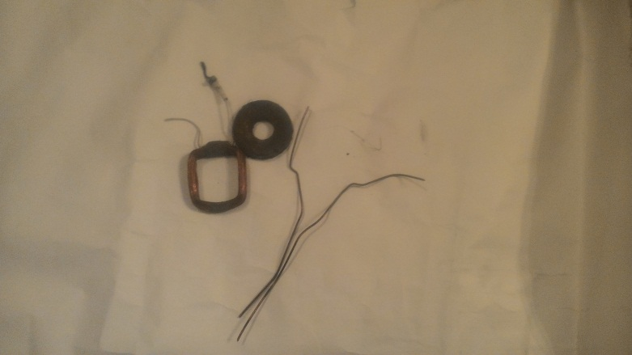
Рис.II
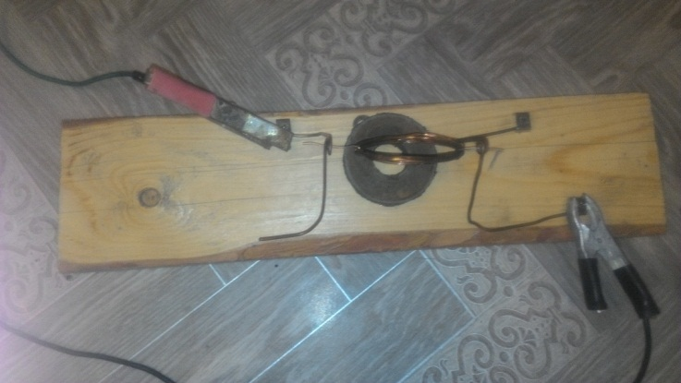
Рис. III.

Приложение 2.

Анкета
1.Знаете ли вы, что такое электродвигатель?
2. Есть ли у вас электродвигатель (насос)?
3. Знаете ли вы какой электродвигатель лучше?
4. Какая модель вашего электродвигателя (насос)?
5.Какие технические характеристики вашего электродвигателя?
6. Ограничиваете ли детей но пользованию электродвигателем?
7. Сколько лет вы пользуетесь электродвигателем (насос)?
8. Опасно или нет для здоровья пользование электродвигателем?

